附件1：
中山市南朗街道博爱幼儿园2024年公开招聘合同制厨工公告
招聘单位 | 岗位名称 | 岗位要求 | 年龄 | 招聘人数
中山市博爱幼儿园幼儿园 | 厨工 | 初中以上学历，熟悉厨房工作；持有厨师证和面点师证者优先。 | 女性年龄45周岁以下，男性年龄在55周岁以下。 | 1
合计 |  |  |  | 1

附件2：
中山市南朗街道博爱幼儿园2024年公开招聘合同制职工报名表
报考单位：
- 报考岗位
- 厨工
- 联系
- 电话
- 19175862808
- 电子邮箱
- 565469432@
- 姓名
- 班海娟
- 出生年月
- 1983-11-30
- 性别
- 女
- ）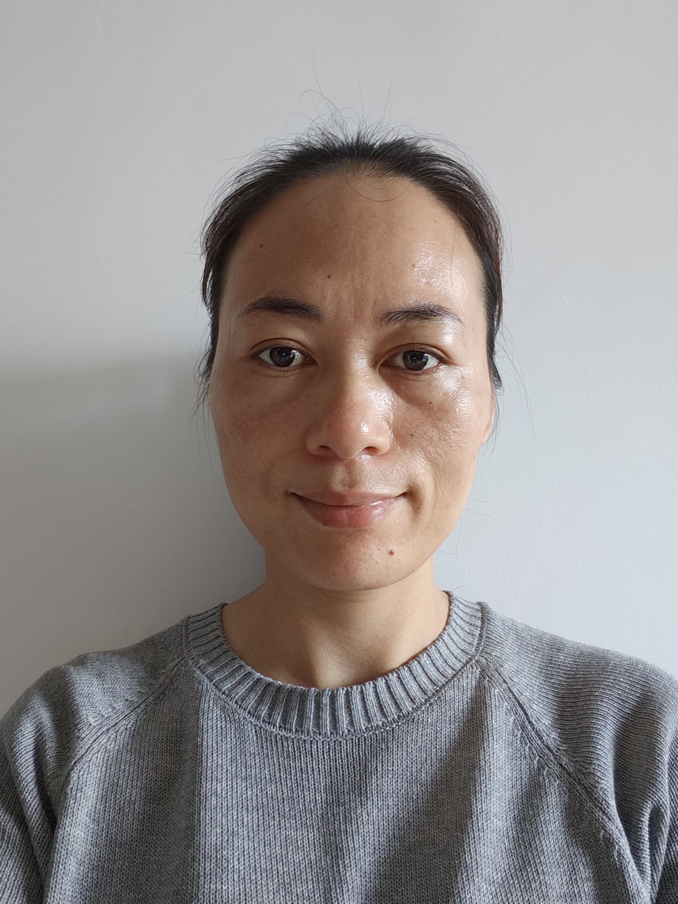
- 籍贯
- 广东省
- 现户籍地
- 中山市
- 民族

- 汉

- 政治面貌
- 群众
- 专业技术职称

- 保育员
- 身高
- 155
- 婚姻状况
- 离异
- 配偶姓名及
- 工作单位
- 资格证种类
- 身份证号码
- 450881198311300863
- 现工作单位、职务
- 贝克马克烘焙面包店服务员
- 是否获得与应聘岗位相关的合格证件
- 是
- 证件取得
- 时间
- 2001
- 通讯地址
- 广东省中山市南朗沙园路26号
- 个人
- 主要
- 学习
- 教育
- 经历
- 起止时间
- 毕业院校
- 学习形式
- 专业名称
- 1998-2001
- 桂平市第四中学
- 高中
- 个人主要工作经历（何年何月至何年何月在何地、何单位工作、任何职，按时间先后顺序填写）
- 2022年2月～2023年7月开火区童真幼儿园-保育员
- 2023年9月至今：翠亨贝克马克烘焙面包店-服务员

- 个人
- 科研
- 与
- 学术
- 情况
- 主要发表或获奖专业论文及课题
- 发表刊物名称期号或授奖单位与级别
- 无
- 无
- 曾获何
- 种奖励

- 优秀保育员

- 无

- 本人填写信息核对情况

- 上述情况填写内容真实完整。如有不实，本人愿意承担取消录用资格的责任。
- 报名人签名：班海娟
- 2025年5 月 29日
- 招聘单位考核意见

备注：1.本报名表word可编辑电子版及PDF版发到公告指定邮箱；
2.学习形式：全日制、自考、函授等；
3.若表格篇幅不够，可适当增加。

附件3
个 人 承 诺 书

本人参加2025年 05月中山市南朗街道博爱幼儿园2025年公开招聘合同制厨工公告专场招聘，报考岗位： 厨工 ，现作出以下承诺：
本人承诺按照公告要求取得相应学历证、教师资格证，并提交招聘单位，否则取消聘用资格。
本人保证报名所提交的材料真实有效，如有弄虚作假，本人自愿丧失聘用资格，承担由此造成的一切后果。
其它承诺： 无

承诺人签名： 班海娟

2025 年 5月 29日

